Принят
на педагогическом совете протокол № от 2015 г.
«Утвержден»
Директор МОУ Нижнебузулинской СОШ Н.А. Велиц.
Приказ № ___ от 2016г.

УЧЕБНЫЙ ПЛАН
Филиала Нижнебузулинский детский сад

учебный год
с. Нижние Бузули
2016г.
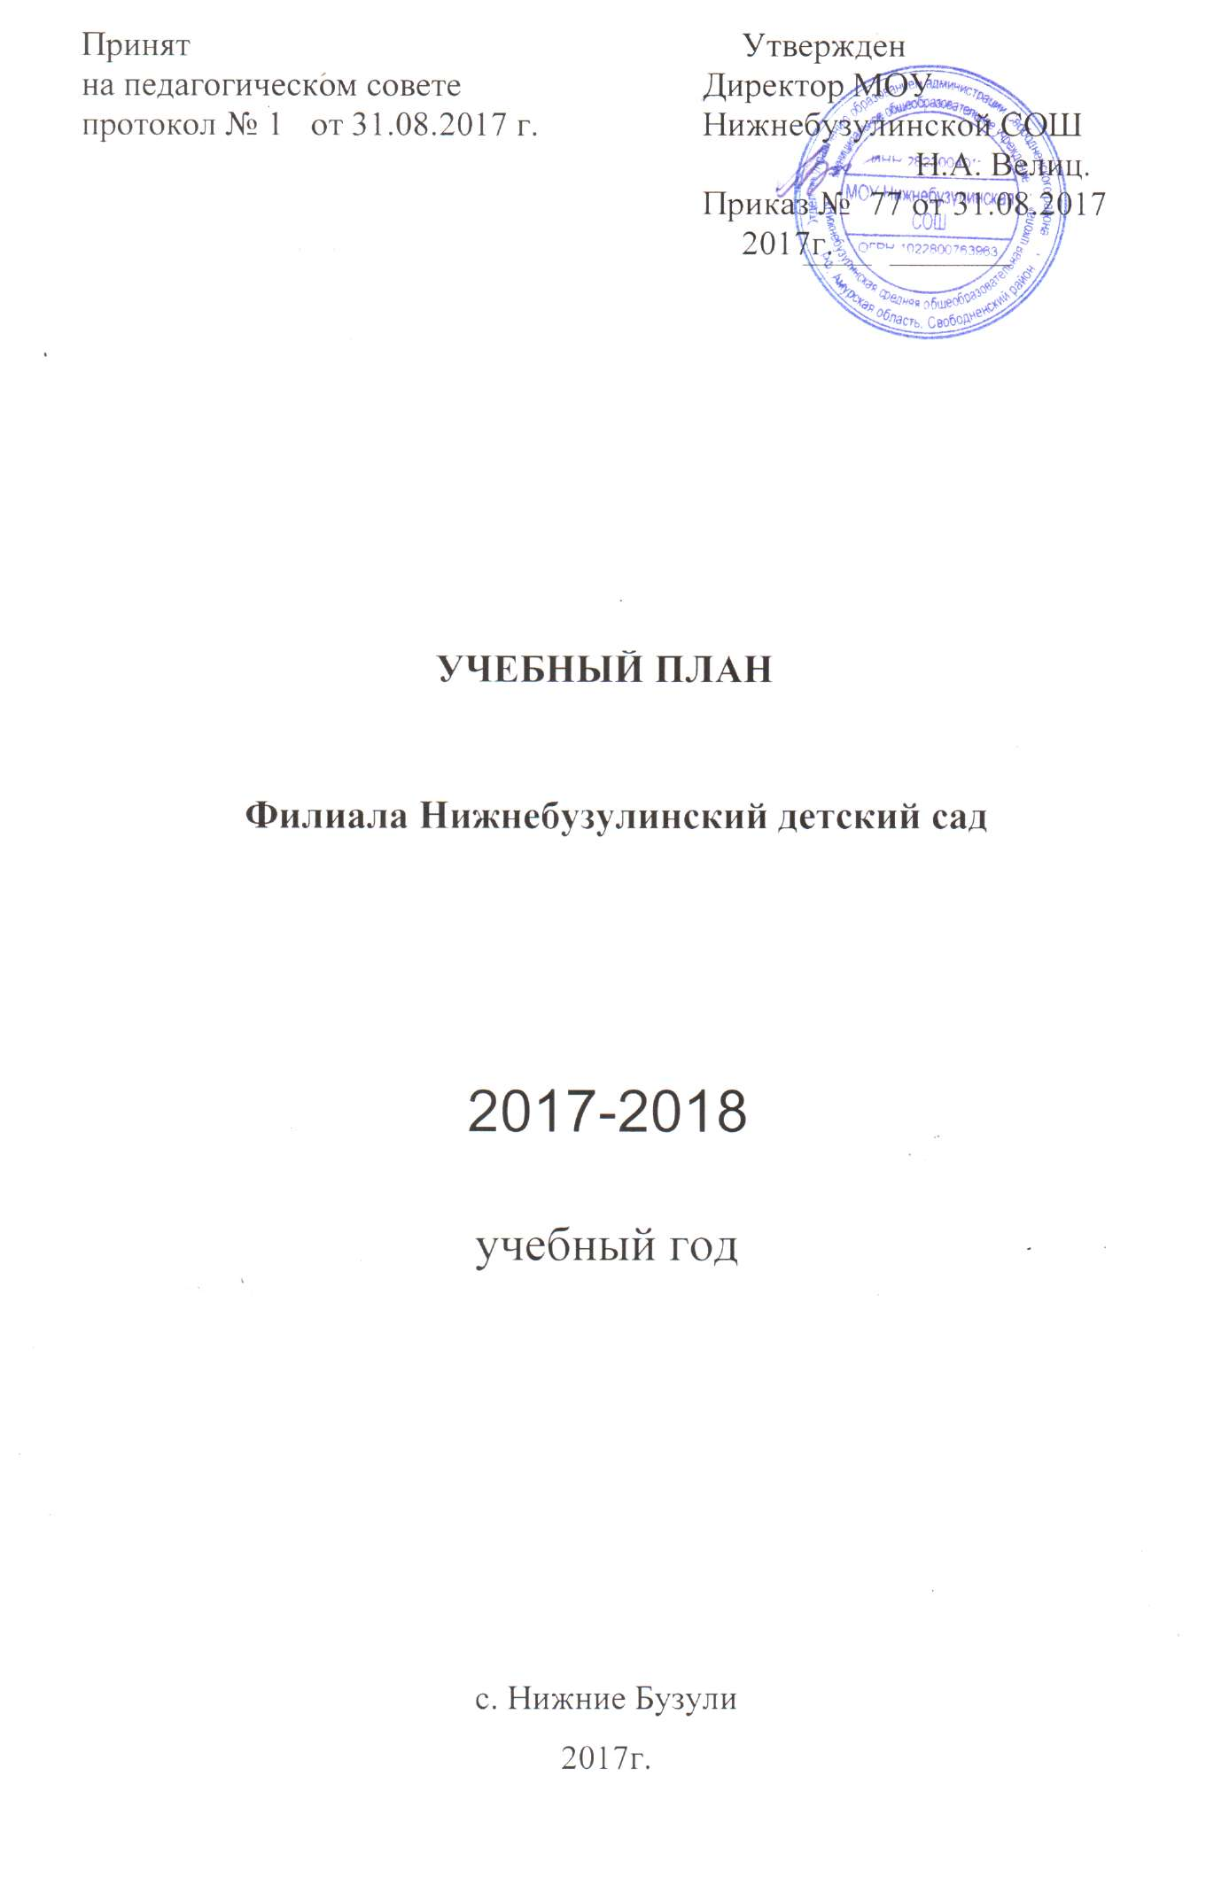

Пояснительная записка к учебному плану
Филиала Нижнебузулинский детский сад на 2017/2018учебный год.

Учебный план детского сада на 2017-2018 учебный год разработан в соответствии со следующими документами:
- Федеральным законом от 29.12.2012г. № 273-ФЗ «Об образовании в Российской Федерации»
- Порядок организации и осуществления образовательной деятельности по основным общеобразовательным программам - образовательным программам дошкольного образования. Утвержден приказом Министерства Российской Федерации от 30 августа 2013 г. № 1014.
- Санитарно-эпидемиологическими правилами и нормативами СанПин 2.4.1.3049 - 13 , утвержденные постановлением Главного государственного санитарного врача Российской Федерации от 15.05.2013г. № 26
- Правила размещения на официальном сайте образовательной организации в информационно-телекоммуникационной сети «Интернет» и обновление информации об образовательной организации. Утверждены постановлением Правительства РФ от 10 июля 2013 г. № 582.
- Приказом МО и науки РФ № 65/23-16 от 14.03.2000г. «О гигиенических требованиях к максимальной нагрузке на детей дошкольного возраста в организационных формах обучения».
- Приказом МО и науки РФ от 17 октября 2013 г. N 1155 «Об утверждении федерального государственного образовательного стандарта дошкольного образования».
- Правила оказания платных образовательных услуг. Утверждены постановлением правительства РФ от 15 августа 2013 г. № 706.
- Порядок установления платы изымаемой с родителей (законных представителей) за присмотр и уход за ребенком в муниципальных образовательных учреждениях, реализующих образовательную программу дошкольного образования.

- Программой воспитания и обучения в детском саду «От рождения до школы» под ред. Н.Е. Вераксы, М.А. Васильевой, Т.С. Комаровой. 2011г.
- Уставом МОУ Нижнебузулинской СОШ.
- Образовательной программой учреждения.
- Положение о добровольных пожертвованиях. Утверждено приказом заведующего МДОУ «Нижнебузулинский детский сад» от 04.03.2014 г. № 11.
Учебный план составлен на основе Программы воспитания и обучения в детском саду «От рождения до школы» под редакцией Н.Е. Вераксы, М.А. Васильевой, Т.С. Коморовой. - 2-е изд., испр. и доп. - М.: Мозаика-Синтез, 2011.
Непрерывная непосредственно организованная образовательная деятельность планируется по возрастным группам с учетом санитарных норм. Опираясь на СаНПиН -2.4.1.3049-13 года, мы учитывали максимально допустимый объем недельной образовательной нагрузки.
Учебный план детского сада направлен на достижения следующих целей:
- создание благоприятных условий для полноценного проживания ребенком дошкольного возраста;
- формирование основ базовой культуры личности, всестороннее развитие психических и физических качеств в соответствии с возрастными и индивидуальными особенностями;
- подготовка ребенка к жизни в современном обществе, к обучению
в школе, обеспечение безопасности жизнедеятельности
дошкольника.
В учреждении 3 группы: младшая группа, старшая, подготовительная к школе группа.
Работа по программе ведется по возрастным группам. С учетом возрастной группы составляется учебный план, изменяется

продолжительность занятий: 3-4 года - до15 мин, 5-6 лет - до 25мин., 6-7 лет - до 30 мин.
По данной программе детям преподаются такие образовательные области: «Социально-коммуникативное развитие», «Познавательное
развитие», «Речевое развитие», «Художественно-эстетическое развитие», «Физическое развитие», которые реализуются во всех видах деятельности, и отражены в календарном планировании.

РЕЖИМ ДНЯ
Филиала Нижнебузулинский детский сад
Группы пребывания детей, функционируют в режиме сокращённого дня 10-ти часовой рабочий день. Время начала и окончания пребывания детей, соответствует установленному графику рабочего дня Учреждения.
Режимные моменты | Младшая  группа | Старшая  группа | Подготовитель ная группа
Приход детей в детский сад, свободная игра, самостоятельная деятельность | 7.30-8.20 | 7.30-8.25 | 7.30-8.30
Подготовка к завтраку, завтрак | 8.20-8.55 | 8.25-8.50 | 8.30-8.50
Игры, самостоятельная деятельность детей | 8.55-9.20 | 8.50-9.20 | 8.50-9.00
Организованная детская деятельность, занятия со специалистом.¹ | 9.20-10.00 | 9.20-10.20 | 9.00-10.30
Второй завтрак² | 10 .00-10.20 | 10.20-10.40 | 10.30 — 10.50
Подготовка к прогулке, прогулка | 10.20-12.00 | 10.40-12.10 | 10.50-12.20
Подготовка к обеду, обед | 12.00-12.30 | 12.10-12.30 | 12.20-12.40
Подготовка ко сну, дневной сон | 12.30-15.00 | 12.30-15.00 | 12.40-15.00
Постепенный подъем, | 15.00-15.20 | 15.00-15.20 | 15.00-15.20
самостоятельная деятельность
Подготовка к полднику, полдник | 15.20-15.35 | 15.20-15.40 | 15.20-15.35
Игры, самостоятельная и организованная детская деятельность | 15.35- 16.25 | 15.40-16.30 | 15.35-16.30
Подготовка к прогулке, прогулка  Уход детей домой | 16.25-17.30 | 16.30-17.30 | 16.30-17.30
- Указана общая длительность, включая перерывы.
- Второй завтрак не является обязательным элементом режима и проводится по желанию администрации и при наличии соответствующего решения. В соответствии с СанПиНом 2.4.1.3049-13, второй завтрак включает напиток или сок и (или) свежие фрукты.
Режим может быть скорректирован с учетом климатических условий. Педагог самостоятельно дозирует объем образовательной нагрузки. Не превышая при этом максимально допустимую санитарно- эпидемиологическими правилами и нормативами нагрузку.

По действующему СанПиН 2.4.1.3049-13 максимально допустимый объем образовательной нагрузки в первой половине дня, для детей младшей группы составляет 40 мин. Продолжительность непрерывной образовательной деятельности - не более 15 минут.
Для детей старшей группы составляет 45 минут. Продолжительность непрерывной образовательной деятельности - не более 25 минут.
Для детей подготовительной группы составляет 1 часов 30 минут. Продолжительность непрерывной образовательной деятельности - не более 30 минут.
Продолжительность учебно-воспитательной недели - 5 дней. Продолжительность учебного года: 1 сентября 2015-31 мая 2016г. Нерабочими днями являются - праздничные дни, суббота, воскресенье.

Методическое обеспечение образовательного процесса.
Образовательная | Название издания, автор | Издательство, год
область |  | издания
 | 2 младшая группа: Воспитательнообразовательный процесс - планирование на | Волгоград: Учитель, 2013
 | каждый день.  Рабочая программа воспитателя - | Волгоград: Учитель, 2013
 | ежедневное планирование.  Мониторинг качества освоения программ. | Волгоград: Учитель, 2012
 | Старшая группа: Комплексные занятия Н.В. Лободина. | Волгоград: Учитель, 2012
 | Мониторинг качества освоения программ. | Волгоград: Учитель, 2013
 | Подготовительная группа: Комплексные | Волгоград: Учитель, 2013
 | занятия Н.В. Лободина.  Мониторинг качества освоения программ. | Волгоград: Учитель, 2013
«Познание» | «Занятия по ознакомлению с окружающим | М.: Мозаика-Синтез,
 | миром» О.В. Дыбина, 2 младшая группа | 2008
 | «Экологическое воспитание в детском | М.: Первое сентября,
 | саду», Н.А. Рыжова. | 2006.
 | «Ознакомление дошкольников с окружающим миром», Г.А. Вовк, Л.С. Згурская. | Благовещенск, 2002.
 | «Ознакомление дошкольников с окружающим и социальной | Москва-2008г.
 | действительностью» Н.В. Алешин, подг. гр. Программа и методические рекомендации | М.: Мозаика-Синтез,
 | «Конструирование и ручной труд в детском саду», Л.В. Куцакова, 2-7 лет | 2008.
 | «Занятия по конструированию из | М.: Мозаика-Синтез,
 | строительного материала» Л.В. Куцакова, подгот. группа | 2008.
«Коммуникация» | «Занятия по развитие речи», В.В. Гербова, 2 | М.: Мозаика-Синтез,
 | младшая группа. | 2008
 | «Развитие диалогического общения», А.Г. | М.: Мозаика-Синтез,
 | Арушанова. | 2008.
 | «Формирование грамматического строя | М.: Мозаика-Синтез,
 | речи», А.Г. Арушанова, 3-7 лет | 2008.
 | «Развитие речи в детском саду» программа и | М.: Мозаика-Синтез,
 | методические рекомендации, В.В. Гербова. | 2007.
 | «Развитие речи в разновозрастной группе | М.: Мозаика-Синтез,
 | детского сада» В.В. Гербова. 2-4 года | 2009
«Познание»  Формирование | «Занятия по формированию элементарных | М.: Мозаика-Синтез,
элементарных | математических представлений» И.А. | 2009.
математических | Помораева, В.А. Позина, мл.гр.
представлений | «Математика в детском саду», В.П. | М.: Мозаика-Синтез,
 | Новикова. | 2009

«Чтение  художественной  литературы» | Книга для чтения в детском саду и дома 4-5 лет, В.В. Гербова и др.  Книга для чтения в детском саду и дома 6-7 лет, В.В. Гербова и др.  Большая христоматия для дошкольников, И.А. Михалевская, Е.А. Мастеркова. | М.: Издательство Оникс, 2008.  М.: Издательство Оникс, 2008  М.: Мой мир, 2008.
«Физическая культура» | «Физкультурные занятия в детском саду» | М.: Мозаика-Синтез,
 | младшая, средняя, старшая группа, Л.И. Пензулаева. | 2009.
 | Сказочный театр физической культуры. Н.А. Фомина | Волгоград: Учитель,2012
«Художественное | «Занятия по изобразительной деятельности», | М.: Мозаика-Синтез,
творчество» | Т.С. Комарова, 2 младшая, средняя, старшая группа. | 2009.
Музыка | Методическое пособие «Праздники и | М.: Мозаика-Синтез,
 | развлечения в детском саду» Зацепина М.Б., Т.В. Антонова | 2008.
 | «Выпускные праздники в детском саду» Н. Луконина, Л. Чадова. | М.: Айрис-пресс, 2006.
Нравственное | Программа и методические рекомендации | М.: Мозаика-Синтез,
воспитание | «Нравственное воспитание в детском саду», В.И. Петрова, Т.Д. Стульник | 2008.
 | «Нравственно-трудовое воспитание в | М.: Мозаика-Синтез,
 | детском саду» Л.В. Кулакова | 2008.
 | Социально-эмоциональное развитие детей 3- 7 лет. Т.Д. Пашкевич | Волгоград: Учитель,2012
Патриотическое | «Наследие патриотическое воспитание в | Москва, 2003
воспитание | детском саду» М.Ю. Новицкая
 | Герои дней воинской славы. А.И.Колбанова. Старший возраст. | Волгоград: Учитель, 2013
Игровая деятельность | «Развитие игровой деятельности» | М.: Мозаика-Синтез,
 | Н.Ф.Губанова, 2 младшая группа | 2008.

Приложение 1

Расписание образовательной деятельности в Филиале Нижнебузулинский
детский сад
на 2015 - 2016 учебный год
ДЕНЬ  НЕДЕЛИ | ГРУППА
 | младшая |  | старшая |  | подготовительная
понедельник | Познание |  | Познание |  | Познание
 | Физическая  культура |  | Физическая  культура |  | Физическая культура Рисование¹
вторник | Развитие речи |  | Музыка |  | Развитие речи
 | Музыка |  | Познание |  | Музыка  Лепка/ аппликация²
среда | Познание |  | Развитие речи |  | Познание
 | Физическая  культура |  | Физическая  культура |  | Физическая культура
 |  |  | Рисование |  | Познание
четверг | Рисование |  | Музыка |  | Развитие речи
 | Музыка |  | Развитие речи |  | Музыка
 |  |  | Лепка/ аппликация |  | Рисование
пятница | Лепка/аппликация |  | Познание |  | Познание
 |  |  | Рисование
 | Физическая³  культура |  | Физическая  культура |  | Физическая культура
итого | В год | В неделю | В год | В неделю | В год | В неделю
 | 360 | 10 | 468 | 13 | 504 | 14
- Третье занятие проводится во 2 половину дня
- 1 занятие в 2 недели.
- Физическая культура в пятницу проводится на улице.

Совместная образовательная деятельность воспитателя и детей в
режимных моментах

Количество форм образовательной деятельности
в неделю
Подготовит,
группа
Младшая
группа
Старшая группа
ежедневно
ежедневно
ежедневно
ежедневно
ежедневно
3 раза в неделю 3 раза в неделю

Формы
образовательной
деятельности в
режимных моментах
Общение
Ситуации общения
воспитателя с детьми и
накопления
положительного
социально-
эмоционального опыта
Беседы и разговоры с
ежедневно
детьми по их интересам
Игровая деятельность, включая сюжетно-ролевую игру с правилами и
другие виды игр
Индивидуальные игры
с детьми (сюжетно-
ролевая, режиссерская,
ежедневно
игра-драматизация,
строительно-
конструктивные игры)
Совместная игра
воспитателя и детей
(сюжетно-ролевая,
режиссерская, игра-
драматизация,
строительно-
конструктивные игры)
Досуг здоровья и 1 раз 2 недели 1 раз в 2 недели 1 раз в 2 недели
подвижных игр
Подвижные игры ежедневно ежедневно ежедневно
Познавательная и исследовательская деятельность
Опыты, эксперименты,
наблюдения (в том
числе, экологической
направленности
Наблюдения за
природой (на прогулке)
Формы творческой активности, обеспечивающей художественно-
эстетическое развитие детей
2 раза в неделю 2 раза в неделю 2 раза в неделю
1 раз в 2 недели 1 раз в 2 недели 1 раз в 2 недели
ежедневно
ежедневно
ежедневно

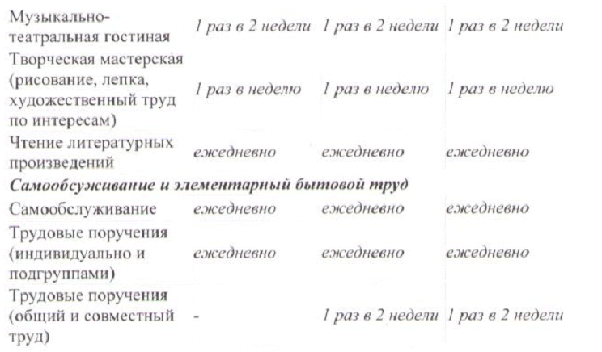

Самообсуживание и элементарный бытовой труд
Самообслуживание ежедневно ежедневно ежедневно
Трудовые поручения
(индивидуально и ежедневно ежедневно ежедневно
подгруппами)
Трудовые поручения
(общий и совместный - 1 раз в 2 недели 1 раз в 2 недели
труд)

Самостоятельная деятельность детей в режимных моментах

Распределение времени в течение дня
Младшая группа Старшая группа Подготовит, группа

Режимные

моменты
Игры, общение, деятельность по интересам во время утреннего приема
Самостоятельные игры в 1 -й половине дня (до НОД)
Подготовка к прогулке, самостоятельная деятельность на прогулке
От 10 до 50 мин
20 мин
От 60 мин до 1ч.30
мин.
От 10 до 50 мин
15 мин
От 60 мин до
1ч.40 мин.
От 10 до 50 мин
15 мин
От 60 мин до
1 ч. 40 мин

Самостоятельные игры, досуги, общение и деятельность по интересам во 2-й половине дня | 40 мин | 30 мин | 30 мин •
Подготовка к прогулке,
самостоятельная | От 40 мин | От 40 мин | От 40 мин
деятельность на прогулке Игры перед уходом домой | От 15 мин до 50 мин | От 15 мин до 50 мин | От 15 мин до 50 мин

